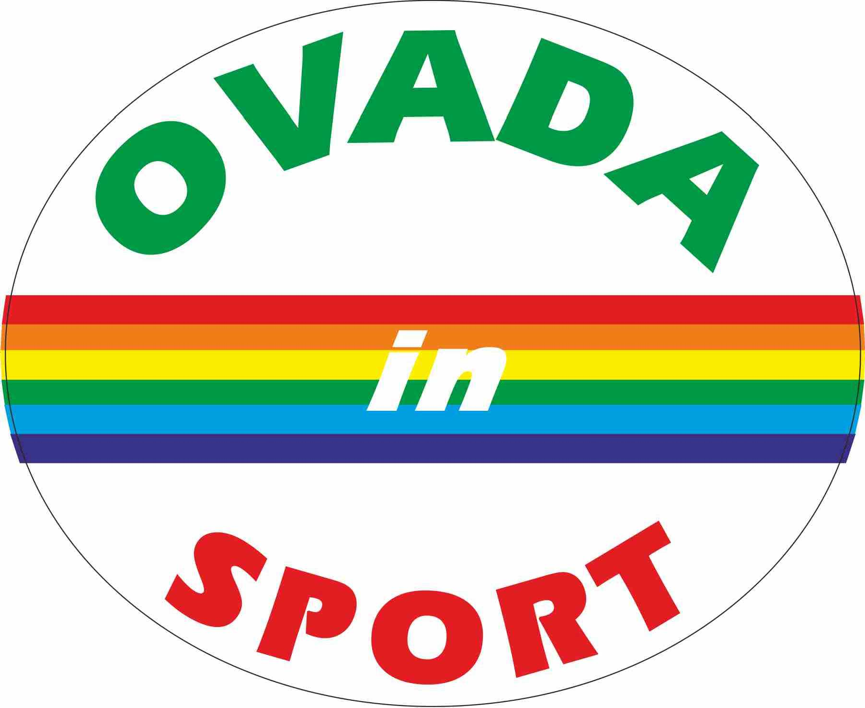 |  | 
OVADA IN  SPORT | Premio Fedeltà  IMPERO SPORT | U.I.S.P.  Comitato Territoriale AL | Circuito UISP  ALTOMONFERRATO
Aut. Lega. Atl. UISP AL n° 36 del 18/12/2015 – RCT ZURICH Ass. n° 950N3759
15° “GIRO DELLE FRAZIONI” Km 5,3

U.S.D. Silvanese - Comune Silvano d’Orba

28 giugno 2016

Silvano d’Orba

Ritrovo: ore 19,00 Campi Sportivi Comunali “S. Rapetti” - Partenza: ore 20,30

Info: 333 3480491 – 338 9610421
Categorie maschili: A: dal 2000 al 1977 - B: dal 1976 al 1972 - C: dal 1971 al 1967
D: dal 1966 al 1962 - E: dal 1961 al 1957 - F: dal 1956 al 1952
G: dal 1951 al 1947 - V: dal 1946 e precedenti

Categorie femminili: H: dal 2000 al 1972 - K: dal 1971 al 1962 - Y: dal 1961 e prec.

Premi

Ai primi: 3 maschi assoluti - 1^ femmina assoluta
3 di ogni categoria maschile - 2 di ogni categoria femminile
AL TERMINE DELLA GARA:
PASTA PARTY

